**Configuration d’un nouvel utilisateur**

Les utilisateurs d’Ardenne prévoyante ont tous une configuration standard. Vous trouverez ci-dessous les informations nécessaires pour configurer l’utilisateur. Aussi bien les paramètres généraux que les paramètres de profile (voir page 2)

|  |  |
| --- | --- |
| **Champ** | **Valeur** |
| Type de demande | * Changement pour une extension existante |
| Extension (*) | 328 |
| Nom | Anciaux |
| Prénom | Cyrielle |
| Adresse email | Cyrielle.Anciaux@ardenne-prevoyante.com |
| Adresse Mac (demander l’IT) | 0004F2D2FB3E |
| Modèle de téléphone | VVX410 |
| Département | Sinistre Auto |
| Extension du departement | 675 |
| Groupe(s) dans lequel il/elle fera partie | Sinistre Auto spécifique / Sinistre Auto groupe / Sinistre Auto overflow |
| compte Connect ME | OUI |
| numéro d’appel vers l’extérieur | 080853528 |
| numéro d’appel vers lui (si joignable) | 080853528 |
| bouton prio NPrio Logout (template) | OUI |

(*) si l’extension est vide Fuzer peut choisir l’extension avec la nomenclature suivante :

* Si l’extension a un numéro d’appel vers lui , l’extension aura cette nomenclature :  **3xx**
* Si l’extension n’a pas un numéro d’appel vers lui, l’extension aura cette nomenclature :  **7xx**

**Paramètre de profile de l'utilisateur**

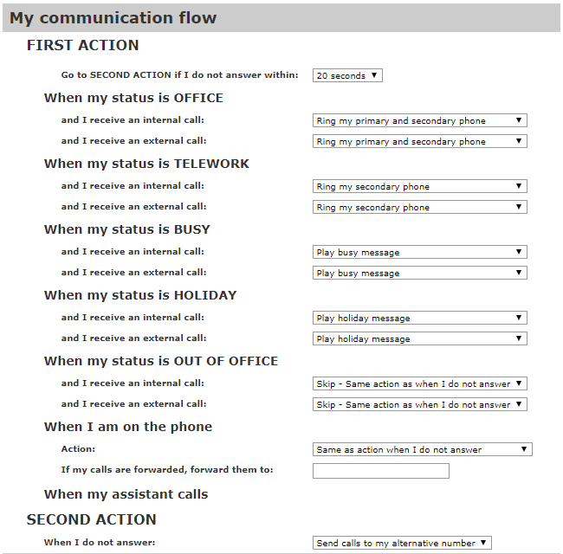

***Attention pour les “General settings”:***

My Team = extension du departement

My alternative number = 12345<ext departement>

